1. Регистрация на «Онлайн-платформе Пифия для проведения социально-психологического тестирования» ( ссылка для регистрации <https://35.rpspt.ru/reg> )

В открывшемся окне нужно заполнить данные

Email

( При регистрации почтового ящика использовать домены @mail.ru, @bk.ru, @inbox.ru, @list.ru, @internet.ru, yandex.ru.)

Домены которые оканчиваются на .com использовать нельзя!

( Email который вы указали при регистрации будет вашим логином для входа на платформу) 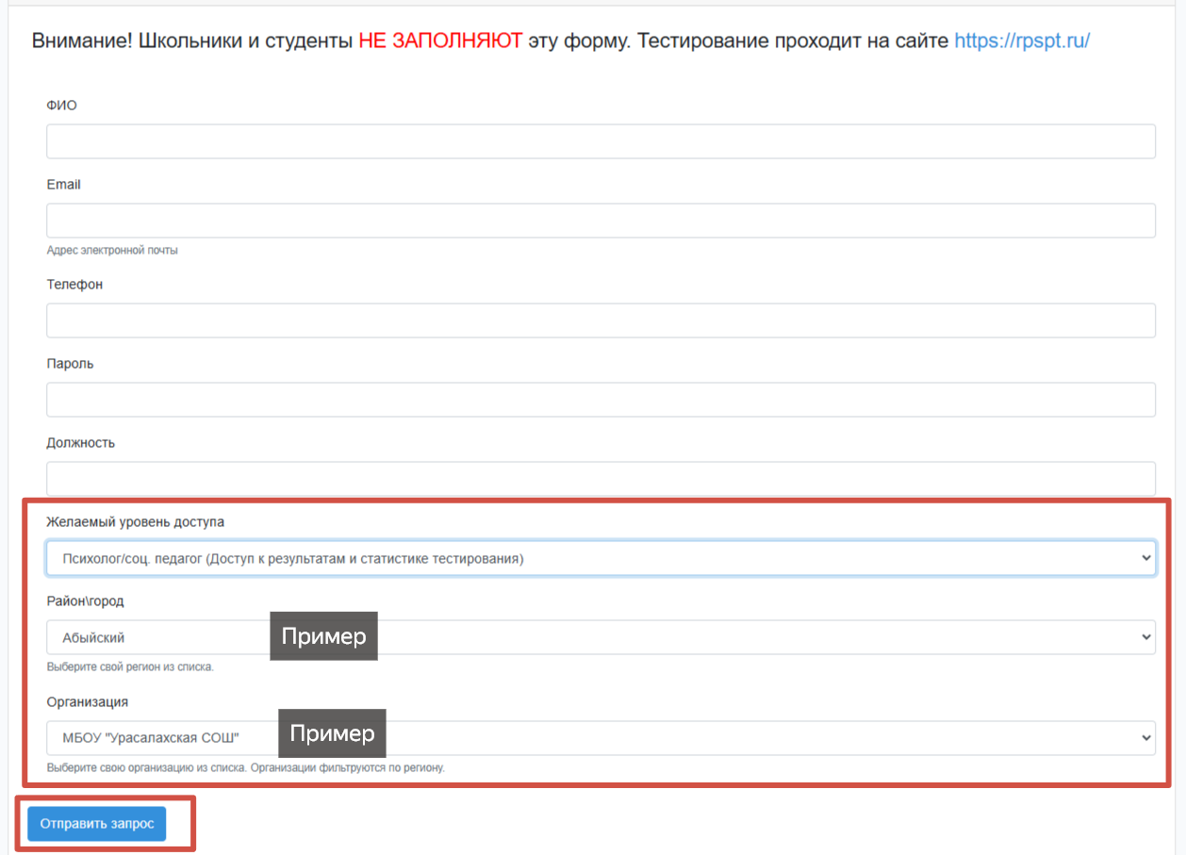

Обратите внимание на выделенные поля где:

Желаемый уровень доступа требуется указать: **Психолог/соц. Педагог**

Где **Район\город** нужно указать ваш район или город

Где **организация** указать вашу организацию

Ссылка на видео инструкции по регистрации: <https://rutube.ru/video/b106699e7cbdae855ab11df90296e577/>

После заполнения всех полей нажимаем кнопку Отправить запрос

1. После отправки запроса ожидайте подтверждения, на вашу электронную почту которую вы указали при регистрации придет уведомление о подтверждении регистрации

**Учетную запись подтверждает региональный оператор.**

**Прямой телефон технической поддержки +79286559889**